综合题组10 基础夯实
1．下列关于重力和重心的说法正确的是( )
A．物体所受的重力就是地球对物体产生的吸引力
B．物体静止时，对水平支持物的压力就是物体的重力
C．用细线将物体悬挂起来，静止时物体的重心一定在悬线所在的直线上
D．重心就是物体所受重力的等效作用点，故重心一定在物体上
2．如图所示，一本书放在水平桌面上保持静止，下列说法中正确的是( )
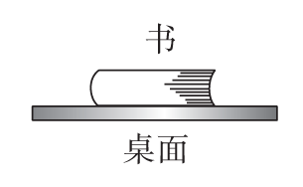
A．书对桌面的压力就是书受到的重力
B．书对桌面的压力是由于桌面发生形变产生的
C．书对桌面的压力与桌面对书的支持力都是弹力
D．书对桌面的压力是书发生形变的原因
3．一重为100 N的木箱放在水平地板上，至少要用35 N的水平推力，才能使它从原地开始运动。木箱从原地移动以后，用30 N的水平推力，就可以使木箱继续做匀速直线运动。由此可知( )
A．木箱与地板间的最大静摩擦力为35 N
B．木箱所受的滑动摩擦力为30 N
C．木箱与地板间的动摩擦因数为0.35
D．木箱与地板间的动摩擦因数为0.3
4．(多选)两个力F₁和F₂间的夹角为θ，两力的合力为F，以下说法正确的是( )
A．若F₁、F₂的大小和方向一定，则F的大小和方向一定
B．若F₁与F₂大小不变，θ角越小，合力F就越大
C．如果夹角θ不变，F₁大小不变，只要增大F₂，合力F就必然增大
D．合力F的作用效果与两个分力F₁和F₂共同产生的作用效果是相同的
5．有两个力，它们的合力为0。现在把其中一个向东6 N的力改为向南(大小不变)，它们的合力大小为( )
A．6 N B．6$\sqrt{2}$ N
C．12 N D．0
6．一个竖直向下的180 N的力分解为两个分力，一个分力在水平方向上并等于240 N，则另一个分力的大小为( )
A．60 N B．240 N
C．300 N D．420 N

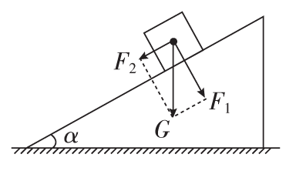
7、如图所示，重力为G的物体静止在倾角为α的斜面上，将重力G分解为垂直斜面向下的力F₁和平行斜面向下的力F₂，那么( )
A．F₁就是物体对斜面的压力
B．物体对斜面的压力方向与F₁方向相同，大小为Gcosα
C．F₂就是物体受到的静摩擦力
D．物体受到重力、斜面对物体的支持力、静摩擦力、F₁和F₂共五个力的作用
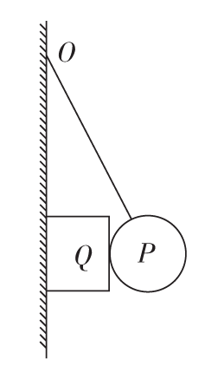
8、(多选)一根轻绳一端系小球P，另一端系于光滑墙壁上的O点，在墙壁和小球P之间夹有一长方体物块Q，如图所示，在小球P、物块Q均处于静止状态的情况下，下列有关说法正确的是( )
A．物块Q受3个力
B．小球P受4个力
C．若O点下移，物块Q受到的静摩擦力将增大
D．若O点上移，绳子的拉力将变小
9．如图所示，光滑半球形槽固定在水平面上，O为球心。一质量为m的小滑块在水平力F的作用下静止于P点。设滑块所受支持力为F_{N}，OP与水平方向的夹角为θ，重力加速度为g。下列关系正确的是( )
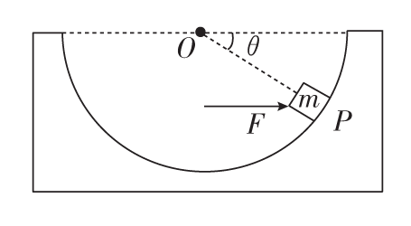
A．F＝$\frac{mg}{tanθ}$ B．F＝mgtanθ
C．F_{N}＝$\frac{mg}{tanθ}$ D．F_{N}＝mgtanθ

综合题组10 基础夯实
参考答案
1、答案 C
解析 重力是由于地球吸引产生的，是所受引力的一个分力，两者一般不相等，A错误。压力和重力是两种性质不同的力，B错误。由平衡条件知，细线拉力和重力平衡，重心在重力作用线上，C正确。重心跟物体的形状、质量分布有关，是重力的等效作用点，但不一定在物体上，如折弯成直角的均匀直杆，D错误。
2、答案 C
解析 书对桌面的压力是弹力，与书受到的重力是两种不同性质的力，A错误；书对桌面的压力是由于书发生形变而产生的，B、D错误；书对桌面的压力与桌面对书的支持力都是弹力，C正确。
3、答案 ABD
解析 由题意知，木箱与地板间的最大静摩擦力为35 N，滑动摩擦力为30 N，由F_{f}＝μF_{N}，F_{N}＝mg，联立得μ＝$\frac{Ff}{mg}$＝$\frac{30 N}{100 N}$＝0.3，故A、B、D正确，C错误。
4、答案 ABD
解析 根据平行四边形定则，若F₁、F₂的大小和方向一定，则F的大小和方向一定，A正确；若F₁与F₂大小不变，θ角越小，合力F就越大，故B正确；当θ角为钝角时，F₁大小不变，增大F₂时，合力F可能先变小后增大，如图所示，故C错误；合力与分力的作用效果是相同的，故D正确。
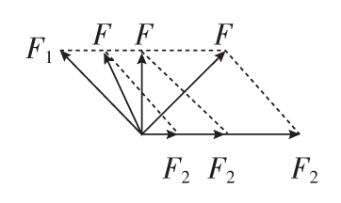

5、答案 B
解析 两个力合力为0，其中一个向东的力为6 N，则另一个向西的力也为6 N，将向东的6 N的力改为向南，则变为向西的6 N的力与向南的6 N的力的合力，合力大小为6$\sqrt{2}$ N，故B正确。
6、答案 C
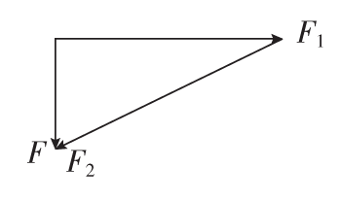
解析 将竖直向下的180 N的力分解，其中一个方向水平，大小为240 N，由力的三角形定则作图如图所示，其中F＝180 N，F₁＝240 N，则另一个分力F₂＝$\sqrt{1802＋2402}$ N＝300 N，故C正确。

7、答案 B
解析 F₁是重力的一个分力，性质不能改变，所以A错误。物体对斜面的压力与F₁方向相同，大小等于F₁，且F₁＝Gcosα，所以B正确。F₂与物体受到的静摩擦力等大反向，故C错误。物体受重力、支持力、静摩擦力三个力的作用，故D错误。
8、答案 BD
解析 对P和Q进行受力分析可知，P受重力、绳子的拉力、Q对P的弹力、Q对P的摩擦力，Q受重力、墙壁的弹力、P对Q的弹力、P对Q的摩擦力，因此A错误，B正确；分析Q的受力情况可知，若O点下移，Q处于静止状态，其受到的静摩擦力等于重力不变，C错误；对P进行受力分析可知，若O点上移，绳子的拉力将变小，D正确；故选B、D。
9、答案 A
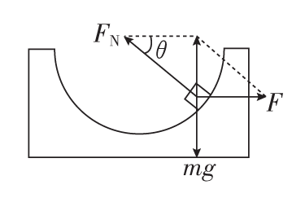
解析 以小滑块为研究对象进行受力分析，如图所示，将F_{N}与F合成，由三角函数得tanθ＝$\frac{mg}{F}$，即F＝$\frac{mg}{tanθ}$，A正确，B错误；sinθ＝$\frac{mg}{FN}$，即F_{N}＝$\frac{mg}{sinθ}$，C、D均错误。

